淡江時報 第 883 期
資工碩博生獲經部搶鮮獎 受中科院 工研院賞識 可攜式生命保全救護 北榮臨床應用
學校要聞
【記者吳泳欣淡水校園報導】由教務長暨資工系教授葛煥昭指導的資工系碩博生，研發的「可攜式生命保全救護系統」，獲得經濟部技術處「2012樂活百年搶鮮大賽」中「系統整合實作類」佳作，於2日舉行的頒獎典禮上受到眾多廠商青睞；而資工博六黃南競、博三鄭元成、博二余博淵、碩二何信凱及1名外校學生組成「救是No.1」的參賽隊伍，更獲中山科學研究院及工業技術研究院賞識：獲得暑假實習、博士後實習、申請研發替代役名額，以及贊助研究等機會。該系統目前已在臺北榮民總醫院心臟血管外科臨床應用。

本系統的特色是集「救護」、「定位」以及「主動回報」3大功能於一體，研發可攜式無線生理感測器，突破一般行動救護工具室內使用限制，利用貼身綁帶方式繫在使用者身上，在外出之餘也能注重隱私。該感測器可探測使用者的心跳、呼吸、體溫、姿勢等相關生理數據，當使用者發生生命跡象異常時，例如突然昏迷等，系統可透過無線裝置發送出求救訊息、 30秒內開啟定位功能，並將所在位置和整合後各類生理訊號傳送給緊急聯絡人，以語音電話及社群網站等方式通知聯絡人和醫護單位，提供家人及病患即時性的監控，便利居家照護。黃南競表示，隊名取為「救是No.1」顧名思義要在最短時間內完成救護工作，花了1年時間研發，且獲得到北榮心外實際驗證，希望可阻止延誤救治的悲劇發生。
2013/01/07

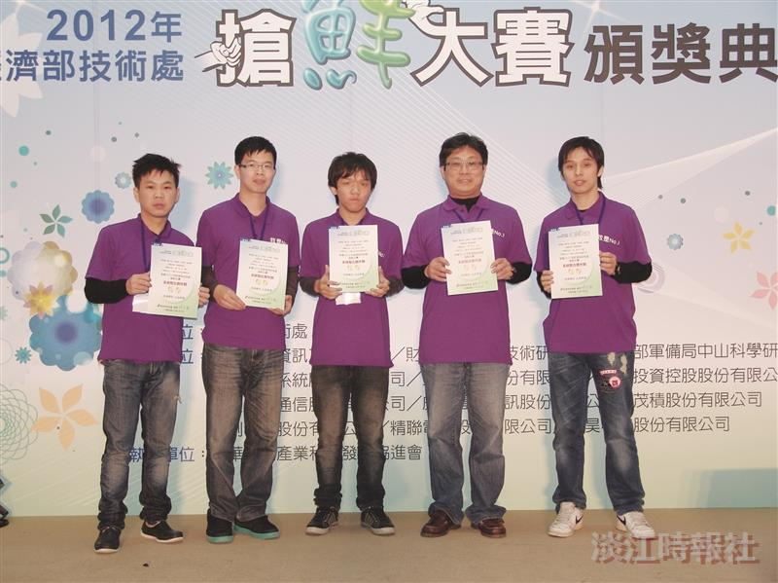
由資工系教授葛煥昭指導的資工系碩博生研發的「可攜式生命保全救護系統」，於2日獲頒經濟部技術處「2012搶鮮大賽」的「系統整合實作類」佳作。（圖／資工博六黃南競提供）

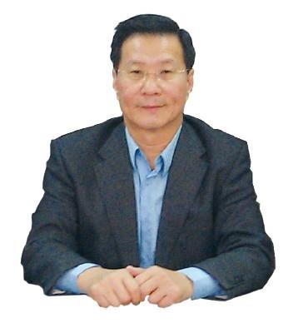
教務長暨資工系教授葛煥昭指導的資工系碩博生獲經濟部技術處搶鮮獎。（圖／資工博六黃南競提供）

